Agradecemos su difusión
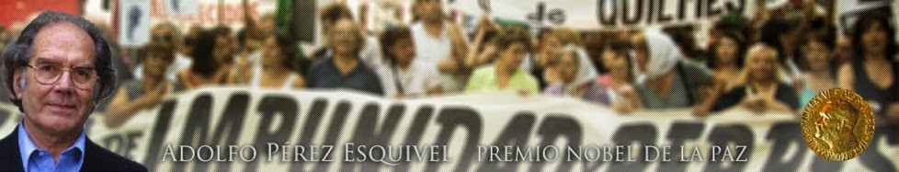
10 de octubre de 2016
El Nobel deberá ser la Paz
Los 52 años de conflicto en Colombia dejaron un saldo de al menos 260.000 muertos, 45.000 desaparecidos y 6,8 millones de desplazados. Los gobiernos invirtieron aproximadamente 179.000 millones de dólares y perdieron la soberanía colombiana al dejar a Estados Unidos instalar numerosas bases militares, permitiendo entrar a sus tropas al país y vendiendo muchas tierras a empresas transnacionales.
El 26 de septiembre del 2016, luego de 6 años de negociaciones, se firmó el acuerdo de Paz entre el Gobierno de Colombia y las Farc-Ep, iniciando el fin del último y más antiguo conflicto armado del hemisferio occidental. Lamentablemente, esa esperanza por alcanzar la paz quedó congelada el domingo 2 en el plebiscito, al que asistí como observador internacional.
El No alcanzó el 50,22 por ciento y el Sí, el 49,78 por ciento, lo que puso en evidencia la polarización de la población, así como también el alto grado de apatía y descreimiento del 63 por ciento del electorado que no fue a votar, evitando tomar partido en esta decisión tan importante para el futuro del país.
El gerente de la campaña del No, Juan Carlos Vélez, reconoció que habían tergiversado la información sobre los acuerdos para ganar votantes y pidió perdón por haber confundido a los colombianos. No actuaron solos, algunos medios de comunicación colaboraron en esta tarea. Pero ya ganado el No; es bueno saber que todos los sectores respetaron lo trabajado en los acuerdos de La Habana y están dispuestos a mejorarlo y profundizarlo para encontrar soluciones consensuadas que permitan una paz legítima y persistente. Colombia no puede dar un paso atrás y las partes deben asumir su responsabilidad para buscar la verdad, la justicia y la reparación de las víctimas.
Nunca los acuerdos son los ideales, son los posibles y en el caminar de la realidad pueden mejorar, en bien de todo el pueblo. Los desafíos que vienen requieren de políticas sociales fuertes con apoyo del pueblo y la solidaridad internacional, que ayuden a reparar el daño a las víctimas directas e indirectas.
En este sentido, es importante que luego de las Farc-Ep sigan los diálogos entre el Gobierno y el Eln para desarmar las “conciencias armadas”, así como también es urgente el desarme de los grupos parapoliciales y paramilitares. Las violaciones de derechos humanos contra la población, cometida por todas las partes durante el conflicto, deben ser penadas y reparadas.
La paz es una dinámica en las relaciones entre las personas y los pueblos, y para lograrla se necesitan mucho coraje, conciencia crítica y valores, que permitan silenciar las armas y transformarlas en arados –como lo anunciara el profeta Isaías– para desarrollar al país bajo un paradigma menos violento y neoliberal, y construir un horizonte de vida e igualdad.
Felicito al presidente Santos por lo hecho hasta ahora y por recibir el Premio Nobel de la Paz, así como a la contraparte, sin la cual no hubiese habido premiación. Ahora, Santos debe tener presente que el Nobel es una herramienta al servicio de los pueblos y que todos esperamos que esta designación ayude a encontrar el premio de la paz que los colombianos merecen.
Hay mucha gente allí que está trabajando por la paz, como Piedad Córdoba y el padre Javier Giraldo, entre tantos otros, que se han jugado la vida y vienen trabajando hace décadas por una Colombia con justicia, con igualdad y respeto a los derechos humanos. Nadie va a regalar esa Colombia, hay que construirla con esfuerzo y esperanza. Y todos debemos hacer un aporte, porque la paz en Colombia es también la paz de nuestra América.
ADOLFO PÉREZ ESQUIVEL
Premio Nobel de la Paz 1980
Pueblicado en el diario El Tiempo de Colombia el día 10 de octubre de 2016: http://www.eltiempo.com/opinion/columnistas/el-nobel-debera-ser-la-paz-adolfo-perez-esquivel-columnista-el-tiempo/16722696
Contacto de prensa
Adolfo Pérez Esquivel
Andrés + 54 9 (11) 6145-7388 (mobile)
